INFORME EJECUTIVO DEL SEGUIMIENTO DE LAS ACCIONES CORRECTIVAS REGISTRADAS EN LOS PLANES DE MEJORAMIENTO POR PROCESOS Y ESPECIALES CON CORTE AL 31 DE DICIEMBRE DE 2020

PERIODO OCTUBRE -DICIEMBRE 2020

OFICINA DE CONTROL INTERNO

UNIDAD ADMINISTRATIVA ESPECIAL DE REHABILITACIÓN Y MANTENIMIENTO VIAL - UAERMV

BOGOTÁ D.C. FEBRERO DE 2020

CONTENIDO

1. Objetivo 3
2. Alcance 3
3. Marco Normativo 3
4. Seguimiento a planes de mejoramiento por procesos. 4
4.1. Vigencia 2016 4
4.2. Vigencia 2018 5
4.3. Vigencia 2019 6
4.4. Vigencia 2020 6
5. Consolidado Hallazgos y Acciones Derivados de Auditorías Internas en Seguimiento 8
6. Otros planes de mejoramiento aprobados en OCI 11
7. Reporte Indicador de Gestión Cuatrimestral CEM-IND-003 Ejecución de Acciones Correctivas 12
8. Conclusiones 14
9. Recomendaciones 16

GRÁFICOS
Gráfico 1 Estado acciones 2016 5
Gráfico 2 Estado acciones 2018 5
Gráfico 3 Estado acciones 2019 6
Gráfico 4 Estado acciones 2020 8

INFORME EJECUTIVO DEL SEGUIMIENTO DE LAS ACCIONES CORRECTIVAS REGISTRADAS EN LOS PLANES DE MEJORAMIENTO POR PROCESOS Y ESPECIALES CON CORTE AL 31 DE DICIEMBRE DE 2020

Objetivo

Informar los resultados del seguimiento al estado de las acciones correctivas registradas en los planes de mejoramiento por procesos y especiales de la Unidad Administrativa Especial de Rehabilitación de la Malla Vial-UAERMV, con corte al 31 de diciembre de 2020 en cumplimiento de las normas vigentes.

Alcance

Este informe resume el seguimiento realizado por la Oficina de Control Interno a los planes de mejoramiento aprobados producto de las auditorías internas ejecutadas a los procesos durante las vigencias 2016, 2018, 2019 y 2020 de acuerdo con el Plan Anual de Auditorias aprobado por los integrantes del Comité Institucional de Coordinación de Control Interno y del seguimiento de las auditorías externas contratadas, visitas de entes reguladores y autoevaluaciones.

Marco Normativo

- Constitución Política de Colombia, artículo 209 y 269 “Verificación y Evaluación independiente del sistema de Control Interno y la gestión de la Entidad.”

- Ley 87 de 1993, toda la norma excepto el parágrafo 3 del artículo 11, el cual fue derogado por el artículo 96 de la ley 617 de 2000 “Por la cual se establecen normas para el ejercicio del control interno en las entidades y organismos del estado y se dictan otras disposiciones.”

- Ley 1474 de 2011 artículo 8 y 9 modificados por el artículo 231 del Decreto nacional 019 de 2012 -articulo 76. “Designación del responsable del Control Interno y reportes.”

- Decreto 2145 de 1999, toda la norma “Por el cual se dictan normas sobre el Sistema Nacional de Control Interno de las Entidades y Organismos de la Administración Pública del Orden Nacional y Territorial y se dictan otras disposiciones.”

- Decreto 1537 de 2001, toda la norma “Verificación y Evaluación Independiente del Sistema de Control Interno y la Gestión de la Entidad.”

- Decreto 1227 de 2005, articulo 52 y 108, “Verificación y Evaluación Independiente del Sistema de Control Interno y la Gestión de la Entidad.”

- Decreto 019 de 2012, artículo 230 y 231 “Funciones y competencias adicionales a la Oficina de Control Interno. “

- Decreto 1083 de 2015 titulo 21, “Sistema de Control Interno “

- Decreto 648 de 2017, Articulo 7, “Sistema Institucional y Nacional de Control Interno”

- Decreto Distrital 452 de 2018, toda la norma “…por el cual señalan lineamientos de las funciones de los empleos de jefes de oficina o Asesor de Control Interno…”

- Seguimiento a los planes de mejoramiento por procesos

En el marco del rol Enfoque hacia la prevención establecido en el Decreto 648 de 2017, la Oficina de Control Interno –OCI, presenta el estado del seguimiento de los planes de mejoramiento por procesos de las auditorias adelantadas en las vigencias 2016, 2018, 2019 y 2020.

4.1. Vigencia 2016

Durante el cuarto trimestre de 2020, no se logró el cierre de ninguna de las 3 acciones en seguimiento; por lo anterior, continua en el mismo estado reportado al finalizar la vigencia 2019.

En total, se han cerrado el 96% de las acciones equivalentes a 64 acciones, quedando pendiente de cierre e incumplidas (3) tres:

- Una (1) del Proceso Gestión Documental y
- Dos (2) del Proceso Financiera

Se aclara que no ha sido posible realizar su cierre a pesar de las gestiones iniciadas por la actual Secretaría General; aunque ya se aprobaron las tablas de retención documental, falta convalidar las Tablas de Valoración Documental para actualizar el procedimiento y se tiene pendiente la liquidación de convenios y aclaración de saldos en la vigencia 2007-2008.

Gráfico 1 Estado acciones 2016

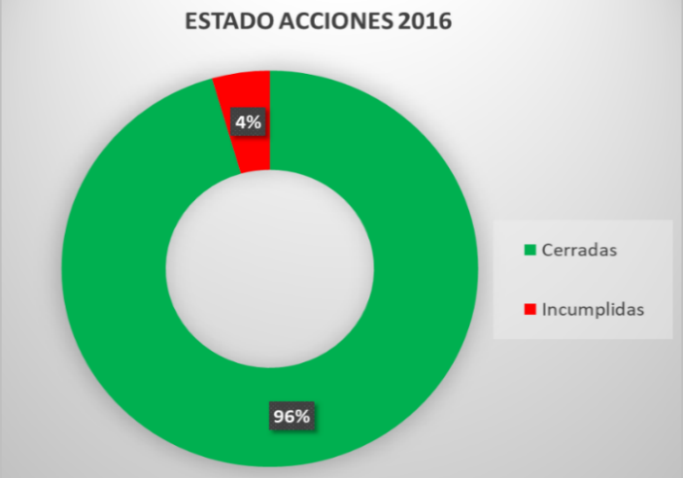

64

3

Fuente: Archivos OCI – UAERMV.

    - Vigencia 2018

Con corte al 31 de diciembre de 2020, se han cerrado 111 acciones que corresponden al 92% de 120 acciones formuladas y, sin cerrar con plazo vencido, 9 acciones que corresponden al 8%.

Durante el cuarto trimestre no se logró el cierre de ninguna acción, continua en el mismo estado reportado en el tercer trimestre.

Gráfico 2 Estado acciones 2018

0

121

9

Fuente: Archivos OCI – UAERMV, a partir de consolidado seguimiento a planes de mejoramiento.

Vigencia 2019

Con corte al 31 de diciembre de 2020, se han cerrado 82 acciones que corresponden al 94% de 87 acciones formuladas, en plazo se tiene 2 acciones que representa el 2% y, sin cerrar con plazo vencido, 3 acciones que corresponden al 4%.

Durante el cuarto trimestre se cerraron 5 acciones, de acuerdo con la gestión adelantada y a los avances presentados por los procesos en el mes de enero de 2021, lo cual se resume así:

- Tres (3) acciones del proceso Planificación de la Intervención Vial, dando cierre al hallazgo N°8, 11 y 12,
- Una (1) acción del proceso Gestión Contractual, cerrando su plan de mejoramiento y
- Una (1) acción del Plan Estratégico de Seguridad Vial, logrando el cierre de su plan de mejoramiento.
Gráfico 3 Estado acciones 2019

2

82

3

Fuente: Archivos OCI – UAERMV, a partir de consolidado seguimiento a planes de mejoramiento

Con respecto al trimestre anterior se observa incremento de 6 puntos porcentuales en las acciones cerradas y disminución en las acciones incumplidas, pasando de 5 a 3 acciones.

  - Vigencia 2020

APROBACIÓN DE PLANES DE MEJORAMIENTO

En el trimestre octubre- diciembre se aprobaron seis (6) planes de mejoramiento, tal como se detalla a continuación:

- De la auditoría iniciada en la vigencia 2019 al proceso Estrategia y Gobierno TI mediante memorando 20201600101643 del 31 de diciembre de 2020 con 13 hallazgos y 22 acciones quedando pendiente la aprobación de 4 acciones adicionales.

- De las auditorías adelantadas en 2020, se aprobaron:

  - El plan de mejoramiento del proceso Gestión Financiera-GEFI, mediante memorando 20201600068293 del 28 de septiembre de 2020, con 16 hallazgos y 19 acciones.

  - Proceso Control Disciplinario Interno-CODI mediante memorando 20201600087233 del 27 de noviembre de 2020, con 9 hallazgos y 10 acciones.

  - Proceso Atención a Partes Interesadas y Comunicaciones – APIC mediante memorando 20201600099703 del 23 de diciembre, con 22 hallazgos y 22 acciones.

  - Proceso Gestión de Recursos Físicos – GREF mediante memorando 20201600101473 del 30 de diciembre, con 12 hallazgos y 17 acciones

  - Adicionalmente, se incluyó el plan de mejoramiento del proceso Producción de Mezcla y Provisión de Maquinaria y Equipo - PPMQ, producto del traslado de un (1) hallazgo de la auditoría ejecutada al proceso de Gestión de Recursos Físicos- GREF aprobado mediante memorando 20201600099443 del 23 de diciembre de 2020

Durante el cuarto trimestre se cerraron 64 acciones, de acuerdo con la gestión adelantada y a los avances presentados por los procesos en el mes de enero de 2021, se resume así:

- 17 acciones del proceso Atención a Partes Interesadas y Comunicaciones, dando cierre a los hallazgos N°1, 6, 7, 9, 10, 12 y 13,
- 15 acciones del proceso Gestión Ambiental dando cierre a los hallazgos N° 2, 3, 4, 7, 9, 12 y 16,
- Nueve (9) acciones del proceso Gestión de Servicios e Infraestructura tecnológica, dando cierre al hallazgo N°8,
- Nueve (9) acciones del proceso Gestión del Talento Humano – componente Seguridad y Salud en el Trabajo GTHU-SST, dando cierre a los hallazgos N°7, 12, 14, 16, 17, 19, 20, 28 y 30,
- Seis (6) acciones del proceso Gestión Documental, dando cierre a los hallazgos N°1 y 2,
- Cinco (5) acciones del proceso Gestión Financiera, dando cierre a los hallazgos N°4, 15 y 16,
- Dos (2) acciones del proceso Gestión del Talento Humano, cerrando el hallazgo trasladado del proceso GSITy
- Una (1) acción del proceso Gestión Juridica cerrando el hallazgo trasladado del proceso DESI.

Con corte al 31 de diciembre de 2020, se han cerrado 106 acciones que corresponden al 47% de 224 acciones formuladas, en plazo se tiene 101 acciones que representa el 45% y, sin cerrar con plazo vencido, 17 acciones que corresponden al 8%, tal como se muestra en el siguiente gráfico:

Gráfico 4 Estado acciones 2020

Fuente: Archivos OCI – UAERMV, a partir de consolidado seguimiento a planes de mejoramiento

Con respecto al trimestre anterior se observa un incremento de 19 puntos porcentuales en las acciones cerradas e incremento de 4 puntos en las acciones incumplidas, pasando de 7 a 17 acciones.

- Consolidado Hallazgos y Acciones Derivados de Auditorías Internas en Seguimiento

En la siguiente tabla, se relaciona el estado de cada uno de los planes de mejoramiento de acuerdo con el seguimiento realizado por la OCI una vez analizados los avances presentados por los procesos de la UAERMV para las vigencias 2016, 2018, 2019 y 2020.

CONSOLIDADO HALLAZGOS Y ACCIONES CORRECTIVAS DERIVADOS DE AUDITORIAS INTERNAS 2016-2018-2019-2020 EN SEGUIMIENTO
AÑO | PROCESO | N° Hallazgos | Acciones | Cerradas | Abiertas | Incumplidas | Con énfasis en
AUDITORIAS 2016 | Gestión Documental | 8 | 8 | 7 | 0 | 1 | Aprobación tablas de valoración documental
 | Financiera | 12 | 16 | 14 | 0 | 2 | Liquidación convenios
AUDITORIAS 2018 | Atención Al Ciudadano | 8 | 12 | 11 | 0 | 1 | Información SDQS "Bogotá te escucha", como por ORFEO, en los informes remitidos a la Veeduría Distrital, articulando la información con la Oficina Asesora Jurídica.
 | Jurídica | 7 | 7 | 7 | 0 | 0 | CERRADO
 | Sistemas de Información y Tecnología | 10 | 22 | 20 | 0 | 2 | Política para actualizar y publicar activos de información. Pantalla de administración y un reporte en SI Capital.
 | Talento Humano | 11 | 14 | 13 | 0 | 1 | Socialización Manual de funciones trabajadores
 | Administración de Bienes e Infraestructura | 15 | 17 | 12 | 0 | 5 | Inventario, perfiles Si Capital.
AUDITORIAS 2019 | ODM-PESV | 11 | 16 | 16 | 0 | 0 | SE CIERRA PLAN DE MEJORAMIENTO
 | Intervención de la Malla Vial | 8 | 16 | 16 | 0 | 0 | CERRADO
 | Direccionamiento Estratégico e Innovación | 11 | 11 | 11 | 0 | 0 | CERRADO
 | Gestión Contractual | 10 | 12 | 12 | 0 | 0 | SE CIERRA PLAN DE MEJORAMIENTO
 | Planificación de la Intervención Vial | 12 | 14 | 12 | 2 | 0 | En seguimiento
 | Gestión de Recursos Físicos - traslados (1) DESI (2) PIV | 3 | 3 | 0 | 0 | 3 | Inventarios individuales
AUDITORIAS 2020 | Gestión Documental | 7 | 17 | 15 | 0 | 2 | Implementar cronograma de visitas
 | Atención a Partes Interesadas y Comunicaciones | 13 | 30 | 24 | 1 | 5 | Mesas de trabajo y Revisión documental Plan Institucional de participación Ciudadana y PQRSFD
 | Direccionamiento Estratégico e Innovación - traslado (1) APIC | 1 | 1 | 1 | 0 | 0 | CERRADO
 | Gestión del Talento Humano -SST | 32 | 32 | 24 | 5 | 3 | Publicar en SISGESTIÓN un Procedimiento de Gestión del Cambio en el Sistema de Gestión SG SST. Evaluar con el responsable del predio la forma de definir de manera técnica si el muro posee un riesgo de caída potencial. Mitigar el riesgo de trabajo en alturas en sede de producción.
 | Gestión del Talento Humano - traslados (1) DESI (1) PIV (2) GSIT | 4 | 6 | 6 | 0 | 0 | SE CIERRA PLAN DE MEJORAMIENTO
 | Gestión Júridica - traslados (1) DESI | 1 | 1 | 1 | 0 | 0 | SE CIERRA PLAN DE MEJORAMIENTO
 | Gestión Ambiental - incluye Traslados:  (1) GSIT, (1) GTHU | 14 | 28 | 20 | 8 | 0 | En seguimiento
 | Intervención de la Malla Vial  Traslado (1) GTHU | 1 | 1 | 1 | 0 | 0 | CERRADO
 | Gestión Financiera | 16 | 19 | 5 | 8 | 6 | Agenda comité, matriz de riesgos, actualización de procedimientos e indicador y normograma
 | Gestión de Servicios e Infraestructura tecnológica 2019 | 8 | 17 | 9 | 7 | 1 | Aportar los documentos contenidos en el contrato 526-2018 que dan cuenta de la existencia de 202 estaciones de trabajo.
 | Control Disciplinario Interno | 9 | 10 | 0 | 10 | 0 | En seguimiento
 | Atención a Partes Interesadas y Comunicaciones- Comunicaciones | 22 | 22 | 0 | 22 | 0 | En seguimiento
 | Gestión de Recursos Físicos | 12 | 17 | 0 | 17 | 0 | En seguimiento
 | PPMQ traslado (1) GREF | 1 | 1 | 0 | 1 | 0 | En seguimiento
 | Gestión de Servicios e Infraestructura tecnológica 2020 | 13 | 22 | 0 | 22 | 0 | En seguimiento
 | TOTALES | 280 | 392 | 257 | 103 | 32
Fuente. Elaboración propia a partir de las bases de datos de la OCI

Del cuadro anterior se concluye que se tienen en total 32 acciones incumplidas que corresponden a los siguiente procesos:

- Gestión de Recursos Fisicos: 8,
- Gestión Financiera: 8
- Atención a Partes Interesadas y Comunicacione: 6
- Gestión del talento Humano: 4
- Gestión Documental: 3
- Gestión de Servicios e Infraestructura tecnológica: 3

Mediante correos electrónicos se retroalimentó a los enlaces y directivos de los procesos del estado de cada plan de mejoramiento, luego de la revisión de los avances presentados trimestralmente y se realizaron reuniones, atendiendo las solicitudes recibidas; asi mismo se generaron los informes ejecutivos trimestrales publicados en el link de transparencia de la página WEB de la UAERMV.

- Otros planes de mejoramiento aprobados en OCI

Mediante memorando 20201600033 del 24 de diciembre de 2020, se aprobó el plan de mejoramiento formulado por las dependencias producto de la Evaluación Independiente del Estado del Sistema de Control Interno -SCI del primer semestre de 2020 para 30 atender recomendaciones con 39 acciones de mejora.

En el trimestre se recibió avance de todos los planes de mejoramiento, donde se cerraron 15 acciones, así:
- Seis (6) acciones del Plan de Mejoramiento Achivistico y
- Nueve (9) acciones del plan de mejoramiento producto de la rendición de cuentas llevada a cabo el 28 de mayo de 2020.

A continuación se relaciona el estado de los planes de mejoramiento especiales:

OTROS PLANES DE MEJORAMIENTO
AÑO | PROCESO y/o TEMA | Nº de Hallazgos | Acciones | Cerradas | Abiertas | Sin Cerrar | Con énfasis en
ESPECIALES 2018 | Planeación Estratégica | 3 | 3 | 3 | 0 | 0 | CERRADO
 | Gestión Documental -PMA | 21 | 30 | 28 | 0 | 2 | Implementación 2da fase de Orfeo y sensibilización uso de EPP
 | Control para el Mejoramiento Continuo de la Gestión | 3 | 7 | 7 | 0 | 0 | CERRADO
ESPECIALES 2020 | Gestión Documental - PMA | 12 | 21 | 14 | 4 | 3 | Implementar cronograma de visitas, una vez convalidada las TVD se elaborará un plan de trabajo, Presentar para visto bueno por el Archivo de Bogotá, el PROCESO DE CONTRATACIÓN DE SERVICIOS DE MENSAJERIA, así como generar las alertas en el proyecto de inversión.
 | Gestión Laboratorio | 5 | 41 | 41 | 0 | 0 | CERRADO
 | Direccionamiento Estratégico e Innovación - Rendición de cuentas 2020 | 13 | 16 | 9 | 5 | 2 | Realizar un monitoreo constante a la entrega y envió de las respuestas de las diferentes PQRS por parte del correo de correspondencia@umv.gov.co, como parte del control y seguimiento a la calidad y claridad de las respuestas.  Publicar la última versión de las diapositivas haciendo su respectiva fe de erratas en el sitio de la página web donde está el registro audiovisual de la actividad.
 | Evaluación Independiente del Estado del Sistema de Control Interno -SCI | 30 | 39 | 0 | 39 | 0 | En seguimiento
 | TOTALES | 87 | 157 | 102 | 48 | 7

Fuente. Elaboración propia a partir de las bases de datos de la OCI

Del cuadro anterior se concluye que se tienen 7 acciones de mejora sin cerrar que corresponden a los procesos de Gestión Documental (2) y Direccionamiento Estratégico (2) .

- Reporte Indicador CEM-IND-003 Ejecución de Acciones Correctivas

En la vigencia 2019 se formuló el indicador de gestión CEM-IND-003 EJECUCIÓN DE ACCIONES CORRECTIVAS, con el fin de conocer cada cuatrimestre el cumplimiento en la ejecución de las acciones correctivas formuladas en los planes de mejoramiento vigentes de los procesos; no se incluyen las acciones de los planes de mejoramiento especiales.

Acorde con el cierre al 31 de diciembre de 2020, que efectúa la OCI para el tercer cuatrimestre, se reportó el siguiente resultado a la Oficina Asesora de Planeación- OAP:

De 100 acciones programadas para cumplirse en el cuatrimestre (septiembre a diciembre de 2020), se logró el cierre de 86 y 17 acciones se reportaron como incumplidas.

Es importante aclarar que se encuentra una diferencia de 3 acciones al restar las programadas (100) vs las cerradas (86) dado que en el preriodo se dió cierre a 3 acciones que estaban para el primer trimestre de 2021 correspondientes a los procesos GTHU-SST:1; APIC:2

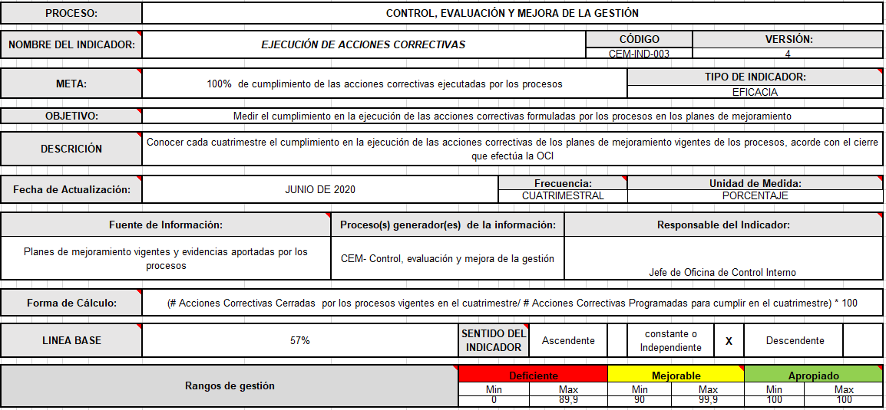
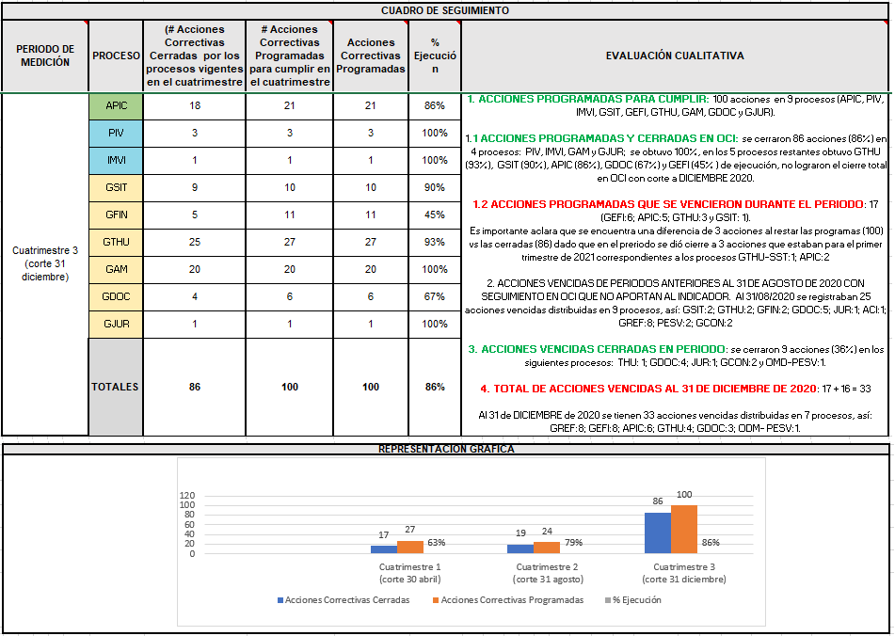
Fuente. Indicador reportado por OCI a la OAP.
Se observa que los nueve (9) procesos que tenian acciones programadas, obtuvieron los siguientes rangos de gestión:

- Cuatro (4) cumplieron al 100% PIV, IMVI, GAM y GJUR, con un rango de gestión apropiado,
- Dos (2) con 93% y 90% de cumplimiento GTHU y GSIT, respectivamente; con un rango de gestión mejorable y
- Los restantes tres (3) con el 86%, 67 y 45% APIC, GDOC y GFIN, respectivamente; con un rango de gestión deficiente.

Para el tercer cuatrimestre de medición del indicador CEM-IND-003 EJECUCIÓN DE ACCIONES CORRECTIVAS, se logró el 86% de cumplimiento de las acciones formuladas, con respecto al 79% que se alcanzó en el segundo cuatrimestre y al 78% si se compara con el mismo periodo en la vigencia pasada, lo cual muestra la mejora de la gestión en la UAERMV en este aspecto.

- Conclusiones

En el marco de roles que le asignan las normas vigentes a las Oficinas de Control Interno y producto de la gestión de todos los procesos, se concluye que:

- De los planes de mejoramiento por procesos en seguimiento con corte al 31 de diciembre 2020, se han cerrado 257 acciones, se tienen 103 acciones abiertas en plazo y 32 acciones incumplidas

- En el trimestre se logró el cierre de 69 acciones, en nueve procesos así:

- (17) del proceso Atención a Partes Interesadas y Comunicaciones,
- (15) del proceso Gestión Ambiental
- (9) del proceso Gestión de Servicios e Infraestructura tecnológica,
- (9) del proceso Gestión del Talento Humano – componente Seguridad y Salud en el Trabajo GTHU-SST,
- seis (6) del proceso Gestión Documental, cinco (5) del proceso Gestión Financiera,
- dos (2) del proceso Gestión del Talento Humano,
- tres (3) del proceso Planificación de la Intervención Vial,
- una (1) del proceso Gestión Contractual,
- una (1) del Plan Estratégico de Seguridad Vial y una del proceso Gestión Juridica

- Las 32 acciones incumplidas en los planes de mejoramiento por procesos corresponden a los siguientes procesos:

- Gestión de Recursos Fisicos (8),
- Gestión Financiera (8),
- Atención a Partes Interesadas y Comunicaciones (6),
- Gestión del talento Humano (4),
- Gestión Documental (3),
- Gestión de Servicios e Infraestructura tecnológica (3)

- Se logró el cierre de cuatro planes de mejoramiento de los procesos:

- Gestión Contractual - 2019
- Plan Estratégico de Seguridad Vial formulados - 2019
- Gestión del Talento Humano y
- Gestión Jurídica, producto de traslados de hallazgos.

- De los planes de mejoramiento especiales en seguimiento con corte al 31 de diciembre de 2020, se han cerrado 102 acciones, se tienen 48 abiertas en plazo y 7 vencidas. En total en la vigencia 2020 se cerraron 85 acciones.

- En el trimestre se cerraron (4) acciones de los planes de mejoramiento especiales, tres (3) acciones del plan de mejoramiento archivistico y una (1) acción del plan de mejoramiento producto de autoevaluación del proceso Control para el Mejoramiento Continuo de la Gestión de la vigencia 2018.

- En la siguiente tabla se resume el reporte del indicador cuatrimestral CEM-IND-003 EJECUCIÓN DE ACCIONES CORRECTIVAS, presentado a la Oficina Asesora de Planeación durante la vigencia 2020:

Cuatrimestre 2020 | Acciones Correctivas Cerradas cuatrimestre | Acciones Correctivas Programadas cuatrimestre | % Ejecución cuatrimestre
I | 17 | 27 | 63%
II | 19 | 24 | 79%
III | 86 | 100 | 86%
Fuente. Elaboración propia a partir del reporte del indicador de gestión CEM-IND-003 EJECUCIÓN DE ACCIONES CORRECTIVAS

Estas cifras confirman la mejora por parte de los procesos en el cumplimiento de la ejecución de las acciones formuladas dentro de los plazos previstos, iniciando con el 63% y terminando con el 86% de cumplimiento; así mismo, es importante resaltar que el periodo en el cual se tenían mayor cantidad de acciones programadas (tercer cuatrimestre) fue donde más se evidenció el compromiso en la ejecución de las acciones.

Con respecto a la vigencia anterior, es importante resaltar el incremento en el porcentaje de cumplimiento; no obstante, se debe continuar trabajando con los procesos para lograr cumplir en el tiempo establecido las acciones formuladas y lograr la meta del 100% de cumplimiento.

- Continuar retroalimentando a los enlaces y directivos de los procesos, en el seguimiento producto del análisis realizado por la OCI y recordar la importancia de solicitar ampliación de plazo en el cumplimiento de las acciones con anterioridad debidamente justificado.

- Recomendaciones

- Reportar oportunamente a la OCI, los avances de la implementación de las acciones correctivas formuladas en el Plan de Mejoramiento por procesos y especiales de acuerdo con los cronogramas establecidos trimestralmente.

- Aportar todas las evidencias que dan cumplimiento de las acciones propuestas, con el fin de lograr el cierre efectivo y eficiente.

- Los responsables de la implementación de las acciones correctivas deben identificar con anterioridad cuando no se logre el cumplimiento de la acción y solicitar ante la OCI formalmente la ampliación de plazo, con el fin de evitar incumplimientos.

- Formular acciones que logren eliminar las causas que generaron los hallazgos identificados en las auditorías y que aporten al fortalecimiento a la gestión del proceso y de la entidad, así mismo establecer fechas de terminación acordes para su ejecución y la apropiación por el directivo responsable.

- Atender las observaciones remitidas mediante correos electrónicos a cada directivo y enlace con el seguimiento realizado por la Oficina de control Interno al avance reportado por los procesos correspondiente al cuarto trimestre del 2020.

- Presentar el reporte de avance en el formato vigente CEM-FM-004 V7 FORMATO PLAN DE MEJORAMIENTO, adoptado en julio de 2020.

Elaboró: Edy Johana Melgarejo Pinto – Ingeniera en Transporte y Vías – Contratista OCI
Revisó: Edna Matilde Vallejo Gordillo – Jefe Oficina Control Interno

NOTA se realiza seguimiento mediante radicado 20211600017413 del 01-02-2021.

Decreto 648 de 2017 “Por el cual se modifica y adiciona el Decreto 1083 de 2015, Reglamentario Único del Sector de la Función Pública

